Brest (Miossec)

Est-ce que désormais tu me détestes
D'avoir pu un jour quitter Brest
La rade, le port, ce qu'il en reste
Le vent dans l'avenue Jean Jaurès

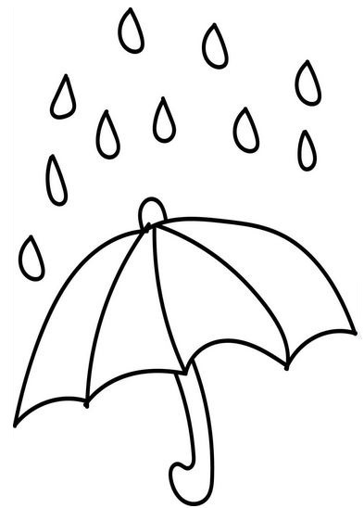
Je sais bien qu'on y était presque
On avait fini notre jeunesse
On aurait pu en dévorer les restes
Même au beau milieu d'une averse

Tonnerre, tonnerre, tonnerre de Brest
Mais nom de Dieu, que la pluie cesse
Tonnerre, tonnerre, tonnerre de Brest
Même la Terre part à la renverse

Le Recouvrance que l'on délaisse
La rue de Siam, ses nuits d'ivresse
C’n'est pas par manque de politesse
Juste l'usure des nuages (et) de tes caresses

Ceci n'est pas un manifeste
Pas même un sermon, encore moins une messe
(Mais) il fallait bien qu'un jour je disparaisse
Doit-on toujours protéger l'espèce

Tonnerre, tonnerre, tonnerre de Brest
Mais nom de Dieu, que la pluie cesse
Tonnerre, tonnerre, tonnerre de Brest
Mais nom de Dieu, que la pluie cesse
Tonnerre, tonnerre, tonnerre de Brest
Même la Terre part à la renverse
Tonnerre, tonnerre, tonnerre de Brest
Est-ce que toi aussi ça te bouleverse
…..
Est-ce que toi aussi ça te bouleverse
Ces quelques cendres que l'on disperse
Est-ce qu'aujourd'hui au moins quelqu'un... te berce
Sara perche ti amo

Che confusione, sarà perché ti amo Quelle confusion Ça doit être parce que je t'aime
È un'emozione che cresce piano piano C'est une émotion Qui croît peu à peu
Stringimi forte e stammi più vicino Serre-moi fort et rapproche-toi
Se ci sto bene, sarà perché ti amo Si ça me convient Ça doit être parce que je t'aime
Io canto al ritmo del dolce tuo respiro Moi je chante au rythme de ta douce respiration
È primavera, sarà perché ti amo C'est le printemps Ça doit être parce que je t'aime
Cade una stella, ma dimmi dove siamo Une étoile file Mais dis-moi où sommes-nous
Che te ne frega, sarà perché ti amo Qu'est-ce que ça peut te faire Ça doit être parce que...

Refrain : 2 fois
E vola, vola, si sa Et vole, vole ça se sait
Sempre più in alto si va Toujours plus haut on va
E vola, vola con me Et vole, vole avec moi
Il mondo è matto perché Le monde est fou parce que
E se l'amore non c'è Et si l'amour n'y est pas
Basta una sola canzone Il suffit d'une chanson
Per far confusione fuori e dentro di te Pour semer la confusion À l'extérieur et à l'intérieur de toi.

Ma, dopotutto, che cosa c'è di strano? Mais après tout Qu'il y a-t-il d'étrange
È una canzone, sarà perché ti amo C'est une chanson Ça doit être parce que je t'aime
Se cade il mondo, allora ci spostiamo Si le monde s'écroule Alors on se déplace
Se cade il mondo, sarà perché ti amo Si le monde s'écroule Ça doit être parce que je t'aime
Stringimi forte e stammi più vicino Serre-moi fort et rapproche-toi
È così bello che non mi sembra vero C'est tellement beau que ça ne me paraît pas réel
Se il mondo è matto, che cosa c'è di strano? Si le monde est fou Qu'il y a-t-il d'étrange
Matto per matto, almeno noi ci amiamo Fou pour fou Au moins nous on s'aime

…

Refrain :
E vola, vola, si sa
Sempre più in alto si va
E vola, vola con me
Il mondo è matto perché
E se l'amore non c'è
Basta una sola canzone
Per far confusione fuori e dentro di te
E vola, vola si va
Sarà perché ti amo
E vola, vola con me
E stammi più vicino
E se l'amore non c'è
Ma dimmi dove siamo Mais dis-moi où nous sommes
Che confusione, sarà perché ti amo Quelle confusion

Comme Eddy Merckx sur son vélo (Les Enfantastiques)

oh oh oh
Laissons nos voitures au garage
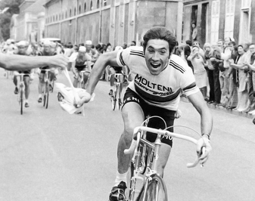
Il est temps de trouver courage
On va rouler à bicyclette
Pour que la nature soit en fête
L’écologie c’est comme le sport
Ca demande tellement d’efforts
Etre courageux volontaire
Pour ne pas polluer la Terre
Alors dev’nons super champion
D’la lutte contre la pollution
Chantons tous en choeur
Et passons à l’action

Refrain :
Tous les jours faut qu’on s’entraine
A d’venir de bons écolos
Vive le règne de la p’tite reine
Pour les vacances comme au boulot
Ménageons pas notre peine
Entendez nous bien en solo
Pédalons à perdre haleine
Comme Eddy Merckx, comme Eddy Merckx sur son vélo

Quand on s’en va faire les courses
C’est comme pour gagner une course
A toute vitesse, on se faufile
Dans les embouteillages en ville
Et en protégeant la planète
On entretient notre corps d’athlète
Il faut mouiller les maillots jaunes
Pour sauver la flore et la faune
Ne perdons surtout pas espoir
Et n’arrêtons jamais d’y croire
On finira par entrevoir
La victoire

Refrain x3

comme Eddy Merckx, comme Eddy Merckx sur son vélo (4 fois)

Mange des tomates (Jack Ary)

Toc toc toc toc toc
- Entrez !
- Un conseil, Madame ; un conseil, Monsieur
Mangez sain, mangez frais, mangez ... des tomates !

Refrain :
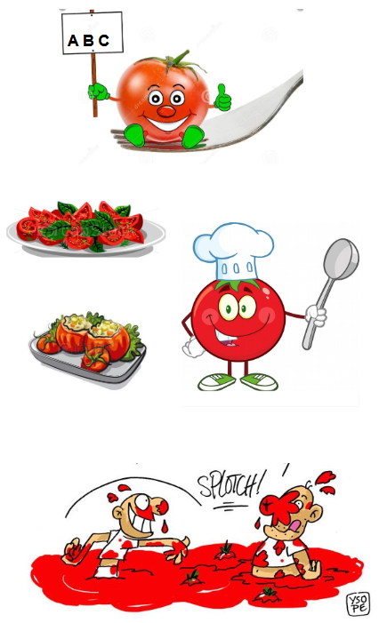
Mange des tomates mon amour
Mange des tomates nuit et jour
Ça donne bonne mine
C'est plein de vitamines
Vitamines A B C
C'est bon pour la santé
Les acrobates, les pêcheurs
Les diplomates, les boxeurs
Délaissent les patates
Pour ce fruit écarlate
La tomate en salade
Ou tomate farcie
À l'opéra en chantant la Tosca
un grand ténor ayant manqué le "La"
En reçut ce soir-là
Des tas, des tas, des tas
Sa femme, en sortant de là, le consola
refrain
Le diable un jour
Parlant à la radio
Fit un discours
Commençant par ces mots
« Supprimons la bombe A
Supprimons lalala
Et remplaçons-la
Par ce fruit délicat »
refrain
À l'atome qui éclate
Préférons les tomates
Les tomates ça fait mal
Quand ça tombe sur le nez
Oui mais
Quand on les mange
C'est bon pour la santé

Mange des tomates mon amour (2 fois)
JE VEUX

Donnez-moi une suite au Ritz, je n'en veux pas !
Des bijoux de chez CHANEL, je n'en veux pas !
Donnez-moi une limousine, j'en ferais quoi ? papalapapapala
Offrez-moi du personnel, j'en ferais quoi ?
Un manoir à Neufchâtel, c’n'est pas pour moi.
Offrez-moi la Tour Eiffel, j'en ferais quoi ? papalapapapala
Refrain :
Je veux d'l'amour, d'la joie, de la bonne humeur,
C’n'est pas votre argent qui f'ra mon bonheur,
Moi j'veux crever la main sur le cœur, papalapapapala
Allons ensemble, découvrir ma liberté,
Oubliez donc tous vos clichés,
Bienvenue dans ma réalité.
J'en ai marre d’ vos bonnes manières, c'est trop pour moi !
Moi je mange avec les mains et j'suis comme ça !
J'parle fort et je suis franche, excusez moi !
Finie l'hypocrisie moi j'me casse de là !
J'en ai marre des langues de bois !
Regardez-moi, toute manière j'vous en veux pas
Et j'suis comme çaaaaaaa (j'suis comme çaaa) papalapapapala
Refrain

Refrain (x2)

La croisade des enfants (Higelin)

Pourra-t-on un jour vivre sur la terre
Sans colère, sans mépris
Sans chercher ailleurs qu'au fond de son cœur
La réponse au mystère de la vie ?
Dans le ventre de l'univers
Des milliards d'étoiles
Naissent et meurent à chaque instant
Où l'homme apprend la guerre à ses enfants.

Refrain :
J'suis trop petit pour me prendre au sérieux
Trop sérieux pour faire le jeu des grands
Assez grand pour affronter la vie
Trop petit pour être malheureux

Verra-t-on enfin les êtres humains
Rire aux larmes de leurs peurs
Enterrer les armes, écouter leur cœur
Qui se bat, qui se bat pour la vie ?
Dans le ventre de l'univers
Des milliards d'étoiles
Naissent et meurent à chaque instant
Où l'homme apprend la guerre à ses enfants.

Refrain

Trop petit
Pour les grands
Assez grand
Pour la vie

Refrain (2 fois)

Les petits papiers (Serge Gainsbourg)

Laissez parler
Les p'tits papiers
A l'occasion
Papier chiffon
Puissent-ils un soir
Papier buvard
Vous consoler

Laisser brûler
Les p'tits papiers
Papier de riz
Ou d'Arménie
Qu'un soir ils puissent
Papier maïs
Vous réchauffer

Un peu d'amour
Papier velours
Et d'esthétique
Papier musique
C'est du chagrin
Papier dessin
Avant longtemps

Laissez glisser
Papier glacé
Les sentiments
Papier collant
Ça impressionne
Papier carbone
Mais c'est du vent
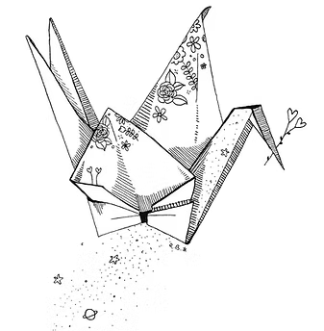
Machin Machine
Papier machine
Faut pas s'leurrer
Papier doré
Celui qu'y touche
Papier tue-mouches
Est moitié fou

C'est pas brillant
Papier d'argent
C'est pas donné
Papier-monnaie
Ou l'on en meurt
Papier à fleurs
Ou l'on s'en fout

Laissez parler
Les p'tits papiers
A l'occasion
Papier chiffon
Puissent-ils un soir
Papier buvard
Vous consoler

Laisser brûler
Les p'tits papiers
Papier de riz
Ou d'Arménie
Qu'un soir ils puissent
Papier maïs
Vous réchauffer

